PRAKTIKUM SISTEM OPERASI
MODUL XIII
(PERINTAH DASAR LINUX)

Oleh:

(Tsaqif Hisyam Saputra) (23111042024)

PROGRAM STUDI S1 REKAYASA PERANGKAT LUNAK
DIREKTORAT KAMPUS PURWOKERTO
UNIVERSITAS TELKOM
2026

Jurnal Praktikum
Sistem Operasi
Modul 13: Perintah Dasar Linux

I. Perintah-Perintah Dasar Linux (Total 83 poin)

Untuk setiap soal, lakukan screenshot pada perintah yang dilakukan dan hasil yang ada pada terminal.

1. Terminal (4 poin)
Pada terminal Linux terdapat command prompt seperti ini:
ubuntu@localhost:~$
Catatan: ini hanyalah contoh, setiap komputer akan memiliki command prompt yang berbeda-beda.

Pada linux command prompt biasanya dalam bentuk username@host : working_directory $
Maka, arti dari ubuntu@:~$ adalah username “ubuntu” yang berada komputer bernama “localhost”, ada pada direktori ~. Tanda $ menunjukkan bahwa “ubuntu” adalah user biasa. Jika root yang mengeksekusi maka $ akan berubah menjadi #.

Pertanyaan:
- Jalankan dan screenshot terminal Anda!
- Jelaskan arti dari command prompt milik Anda!

2. Perintah pertama (7 poin)
Setiap perintah pada Linux mempunyai bentuk umum:

nama_perintah option command_line_argument

Apabila terdapat perintah: ls -al / maka perintah tersebut berarti:
nama_perintah = ls option (atau switch) = -al command_line_argument (atau parameter) = / Catatan: beberapa perintah dapat berjalan tanpa adanya option maupun parameter, beberapa perintah hanya dapat berjalan jika diberikan parameter, perintah yang lain membutuhkan option dan parameter untuk dapat berjalan.
Perintah bersifat case sensitif: perintah ls berbeda dengan perintah LS

Pertanyaan:
- Jalankan dan screenshot perintah berikut ini: ls
- Apakah option dan parameter dari perintah di atas?
- Apa fungsi dari perintah tersebut?
- Jalankan perintah berikut ini: ls -al /
- Apakah option dan parameter dari perintah di atas?
- Apa fungsi dari perintah tersebut?
- Jelaskan mengapa perintah pada a dan e mempunyai hasil yang berbeda!

3. Pohon file (6 poin)
Melihat struktur direktori dan file pada Linux sama seperti melihat file dan direktori (folder) yang berada pada GUI. Pada Linux terdapat direktori utama yaitu “/” (root). Di bawah direktori root terdapat berbagai direktori yang lain seperti: home, etc, usr, dll. Contoh: program firefox terdapat pada path /usr/lib/firefox, berarti untuk mengakses firefox kita berjalan dari root kemudian direktori “usr” dilanjutkan direktori “lib” baru dapat mengeksekusi firefox

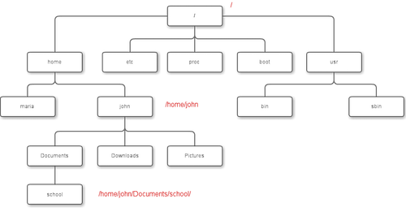

Pertanyaan:
- Jalankan dan screenshot perintah: pwd
- Apakah option dan parameter dari perintah tersebut?
- Apa fungsi perintah tersebut?

4. Perpindahan (6 poin)
- Jalankan dan screenshot perintah: cd /
- Apakah option dan parameter dari perintah tersebut?
- Apa yang dilakukan perintah tersebut?

5. Direktori khusus (6 poin)
~ disebut direktori home. Misalkan user bernama linus,mempunyai home directory /home/linus, dengan melakukan cd ~ maka sama dengan cd /home/linus.
.. merepresentasikan parent directory. Jika kita berada dalam folder /home dan kemudian mengeksekusi perintah cd .. berarti kita berpindah dari direktori /home ke parentnya yaitu direktori /
. merupakan current directory, pada gambar pohon di atas jika kita berada pada folder
/home/john maka untuk mengakses school dapat digunakan perintah
./Documents/school

- Lakukan dan screenshot perintah cd / kemudian lakukan perintah cd ~. Jelaskan hasil dari keduanya!
- Lakukan perintah cd /proc/self. Buatlah perintah menggunakan cd .. agar dapat berpindah ke direktori / (root). Berapa kali perintah cd .. harus dieksekusi?
Screenshot hasilnya!

6. Copy, rename dan delete file (screenshot setiap tahapan!) (14 poin)
Hint: gunakan cp, mv, dan rm
- Copylah file dari /proc/cpuinfo ke folder home Anda (/home/user/) menggunakan command pada terminal. Ganti user dengan username anda.
- Tunjukkan menggunakan perintah bahwa file tersebut benar-benar telah dicopy ke folder home Anda.
- Copy file dari /proc/uptime ke folder home Anda.
- Tunjukkan menggunakan perintah bahwa file tersebut benar-benar telah dicopy ke folder home Anda.
- Hapuslah file uptime di folder home Anda.
- Tunjukkan menggunakan perintah bahwa file tersebut benar-benar telah dihapus ke folder home Anda.
- Rename file cpuinfo di folder home Anda menjadi infocpu

7. Membuat folder baru. (4 poin)
Hint: gunakan mkdir
Buatlah perintah-perintah sehingga dapat melakukan hal-hal berikut ini: (lakukan secara berurutan mulai dengan melakukan perintah cd ~)
- Buatlah folder baru dengan nama “nim_anda”.
- Buatlah di dalam folder “nim_anda”, folder baru dengan nama “nama_anda”.

8. Membaca manual (10 poin)
Hint: gunakan man
- Bukalah fungsi manual untuk perintah “ls”
- Apa fungsi perintah “ls”?
- Siapakah pencipta perintah “ls”?
- Apakah arti dari -h dari manual ls?
- Option apa yang harus digunakan agar dapat melihat direktori secara rekursif?
- Bukalah fungsi manual untuk perintah “cp”
- Apa fungsi perintah “cp”
- Siapakah pencipta perintah “cp”?
- Apakah arti -v dalam perintah “cp?
- Jika ingin interaktif, option apa yang harus digunakan?

9. Pipe (12 poin)
- Lakukan perintah ini cat /etc/passwd dan screenshot hasil perintah tersebut!
- Apa fungsi perintah cat?
- Lakukan perintah cat /etc/passwd | grep daemon dan screenshot hasil perintah tersebut!
- Lakukan perintah cat /etc/passwd | grep root dan screenshot hasil perintah tersebut!
- Lakukan perintah cat /etc/passwd | grep nobody dan screenshot hasil perintah tersebut!
- Apakah fungsi perintah “ | grep daemon”?

10. Redirection (14 poin)
- Lakukan perintah dan jelaskan hasilnya cd /
ls -al > /home/user/result.txt
Ganti user dengan username ubuntu anda.
- Dimana file result.txt berada?
- Lakukan perintah dan jelaskan hasilnya cd /etc
ls -al > /home/user/result.txt
Ganti user dengan username ubuntu anda.
- Apakah fungsi dari perintah >?
- Lakukan perintah dan jelaskan hasilnya
cd /
ls -al >> /home/user/result1.txt
Ganti user dengan username ubuntu anda.
- Lakukan perintah dan jelaskan hasilnya cd /etc
ls -al >> /home/user/result1.txt
Ganti user dengan username ubuntu anda.
- Apakah perbedaan perintah > dan >>?

II. Kompile Source Code (Total 17 Poin)
Pastikan gcc sudah terinstall pada Ubuntu anda menggunakan gcc --version Panggil atau hubungi asisten praktikum apabila gcc belum terinstall!

Hint:
gcc –o output file
./
Screenshot setiap tahapan yang anda lakukan terhadap Ubuntu!
- Buatlah file dengan nama 2_1.c yang berisi:
#include <stdio.h> //librari untuk printf()
int main(){ //main() int a = 1; // variabel a diinisiasi dengan 1 <stdio int b = 2; // variabel b diinisiasi dengan 2
printf (“Hello World!\n”); // tampilkan “Hello World” pada layar
printf (“a = %d, b = %d, a + b = %d\n”, a, b, a+b); // tampilkan a = 1, b = 2, a + b = 3
}

- Kompile source code tersebut menggunakan gcc! Nama output program adalah 2_1 (bukan a.out). Tuliskan perintah untuk mengkompile source code tersebut!

- Jalankan program yang baru saja Anda kompile. Tuliskan perintah untuk menjalankan program tersebut!

- Buatlah file dengan nama 2_2.c yang berisi:
#include <stdio.h>
#include <sys/types.h>
#include <sys/stat.h>
#include <fcntl.h>
#include <string.h>
#include <errno.h>

int main(int argc, char *argv[])
{
int fd;

if(2 != argc){ printf("\n Penggunaan ‘myopen nama_file’ \n"); return 1;
}

errno = 0;
fd = open(argv[1],O_RDONLY);

if(-1 == fd){ printf("\n myopen gagal membuka file %s dengan pesan error:
[%s]\n", argv[1],strerror(errno)); return 1;
}else{ printf("\n myopen berhasil membuka file %s\n", argv[1]);
}

return 0;
}

- Kompile source code tersebut menggunakan gcc! Nama output program adalah “myopen”. Tulis perintah untuk mengkompile source code tersebut.

- Jalankan program myopen yang baru saja Anda buat! Tuliskan perintah untuk menjalankan program myopen.

- Jelaskan apa yang dilakukan program tersebut!

Jawab:
- Perintah Dasar Linux
- Terminal Ubuntu
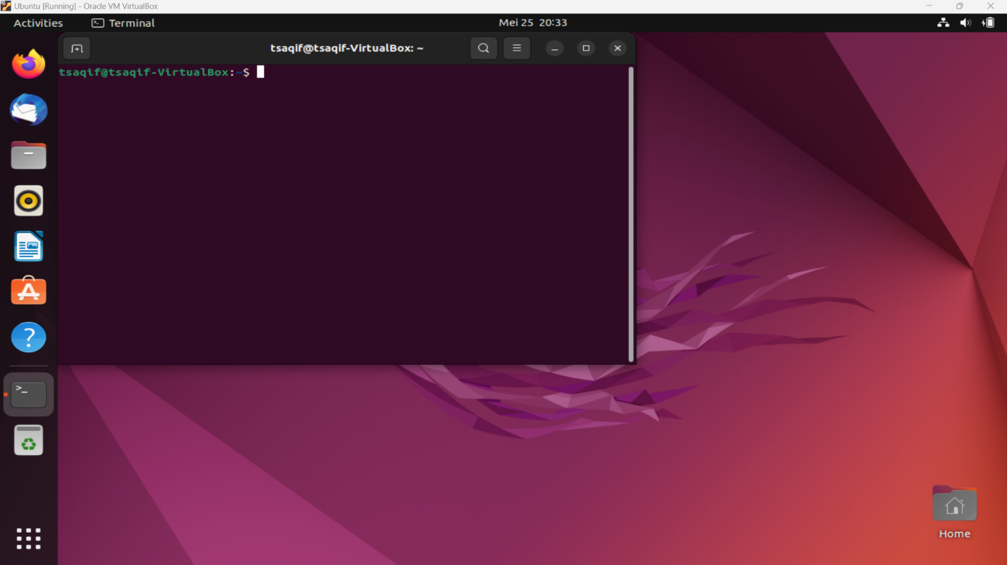
- Hasil Scrennshot
- Arti dari command prompt tsaqif@tsaqif-VirtualBox:~$ pada terminal Anda adalah menunjukkan bahwa user bernama tsaqif sedang aktif di dalam komputer virtual bernama tsaqif-VirtualBox, dengan lokasi direktori kerja saat ini berada di Home Directory (disimbolkan dengan tanda tilde ~), serta beroperasi dalam mode User Biasa yang memiliki hak akses terbatas (ditandai dengan simbol $ di ujungnya)

- Command Ls
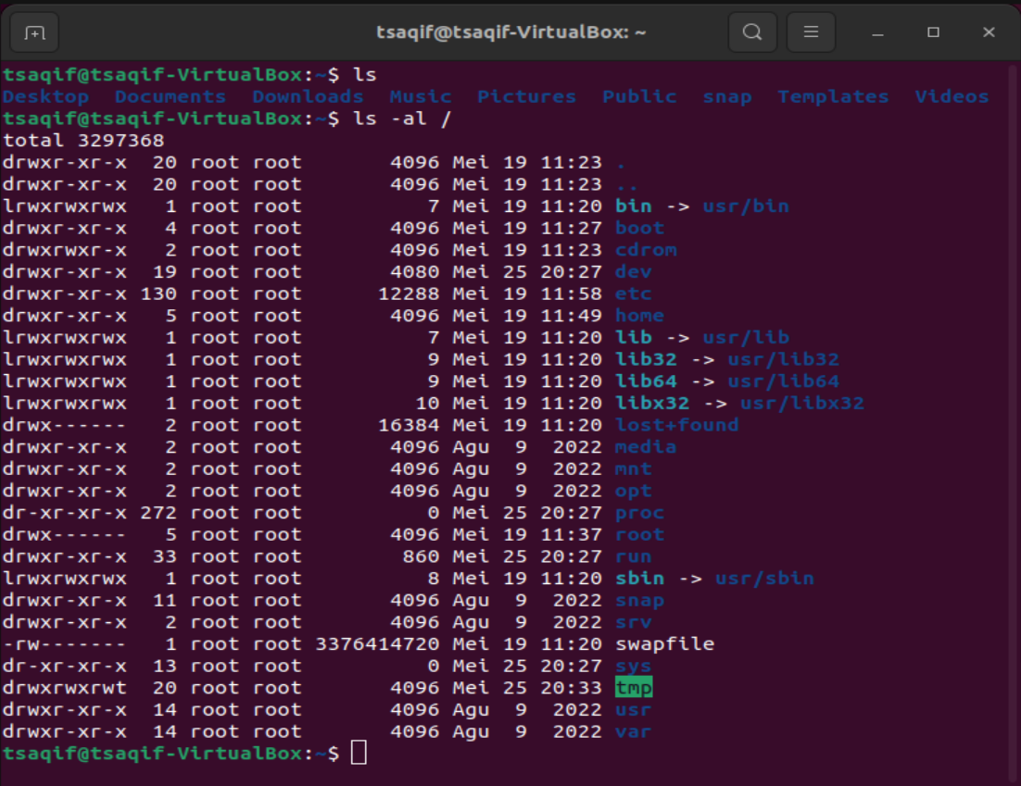
- Jalankan dan screenshot perintah berikut ini: ls
- Perintah ls pada poin a tidak memiliki option maupun parameter. Perintah dijalankan secara mandiri.
- Fungsinya adalah untuk melihat atau menampilkan daftar isi (berupa nama file atau folder) dari direktori kerja yang sedang aktif saat ini secara ringkas.
- Hasil screenshot ls -al / di atas
- - Option: -al (gabungan opsi -a untuk menampilkan seluruh file termasuk berkas tersembunyi, dan opsi -l untuk menampilkan detail format secara lengkap).
- Parameter: / (melambangkan direktori root, yaitu puncak tertinggi dari seluruh struktur folder di Linux).
- Fungsinya adalah untuk menampilkan seluruh isi berkas dan folder yang berada di dalam direktori root (/) secara mendetail, termasuk menampilkan informasi hak akses, ukuran berkas, waktu modifikasi, serta berkas-berkas sistem yang tersembunyi.
- Perintah pada poin a (ls) dan poin d (ls -al /) menghasilkan output yang berbeda karena adanya penambahan option dan perbedaan target direktori pada parameter. Perintah pertama hanya menampilkan nama-nama folder standar di dalam direktori kerja aktif secara ringkas , sedangkan perintah kedua menggunakan option -al untuk membongkar seluruh informasi detail beserta berkas tersembunyi, dengan target parameter berupa direktori root (/) yang cakupan isi filenya berbeda dari direktori kerja biasa.

- Pohon file
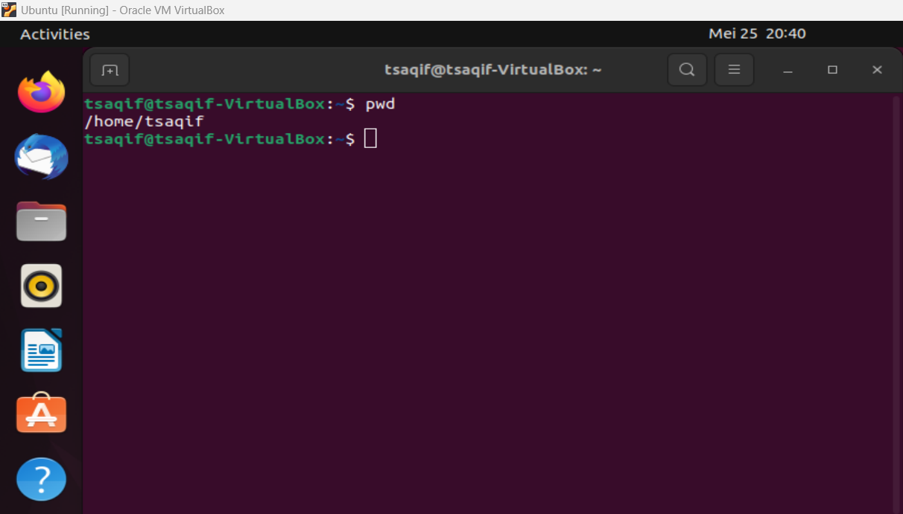
- Screenshot hasil pwd
- Perintah pwd pada poin a dijalankan secara mandiri, sehingga tidak memiliki option maupun parameter (argument).
- Fungsi dari perintah pwd (Print Working Directory) adalah untuk menampilkan jalur atau alamat path absolut dari direktori/folder kerja yang saat ini sedang aktif digunakan oleh user di dalam sistem Linux. Berdasarkan screenshot Anda, posisi direktori kerja yang sedang aktif berada di path /home/tsaqif.

- Perpindahan
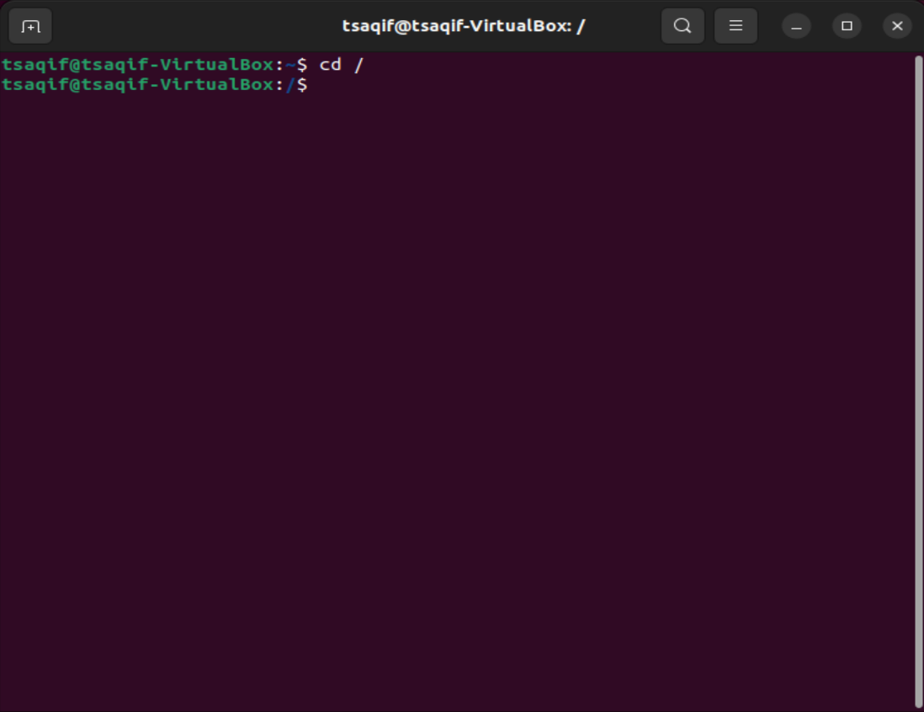
- Hasil screenshot
- • Option: Perintah tersebut tidak memiliki option.
• Parameter: / (melambangkan direktori root sebagai lokasi tujuan perpindahan).
- Perintah tersebut berfungsi untuk mengubah atau memindahkan posisi direktori kerja aktif pengguna saat ini menuju direktori root (/), yaitu direktori utama yang berada di puncak tertinggi dari seluruh struktur folder sistem operasi Linux.

- Direktori Khusus
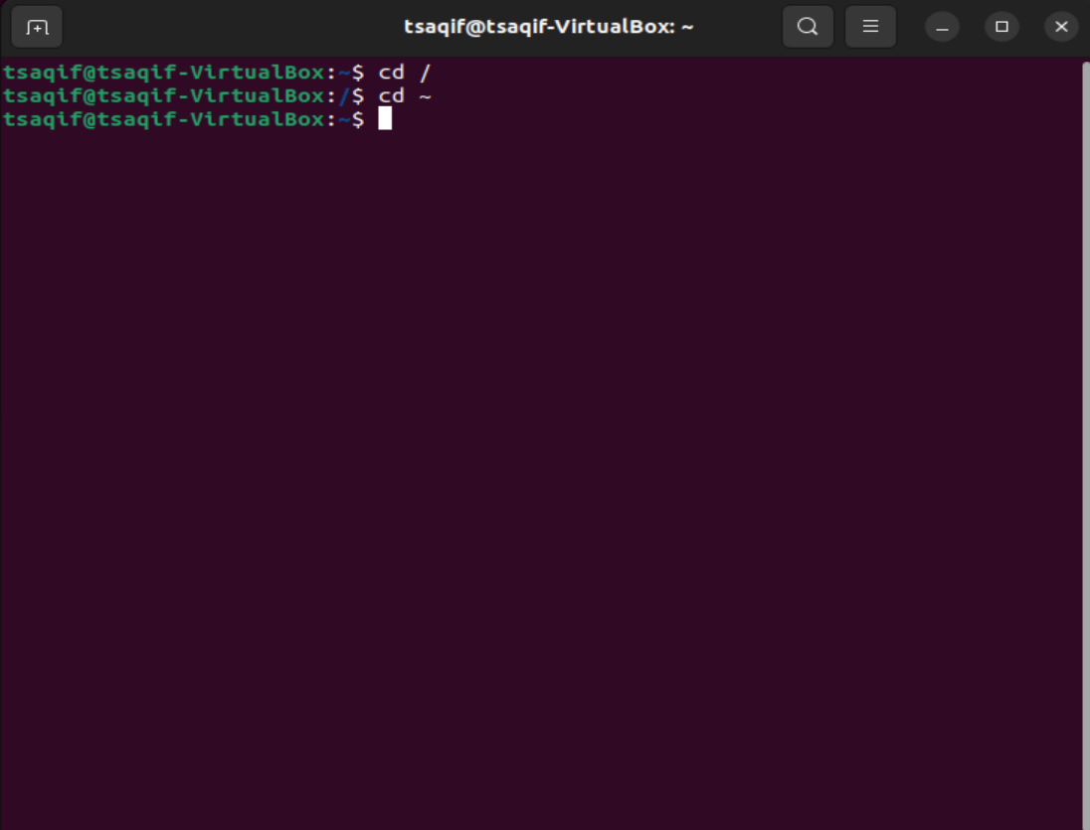
- Penjelasan Hasil: Perintah cd / berfungsi untuk memindahkan posisi kerja pengguna ke direktori root (/) yang merupakan puncak tertinggi dari seluruh hierarki sistem file Linux, ditandai dengan berubahnya petunjuk lokasi pada prompt menjadi /. Sementara itu, perintah cd ~ berfungsi untuk mengembalikan posisi kerja pengguna secara langsung menuju direktori home milik user yang sedang aktif (dalam hal ini setara dengan path /home/tsaqif), yang ditandai dengan kembalinya simbol tilde (~) pada petunjuk baris perintah terminal.
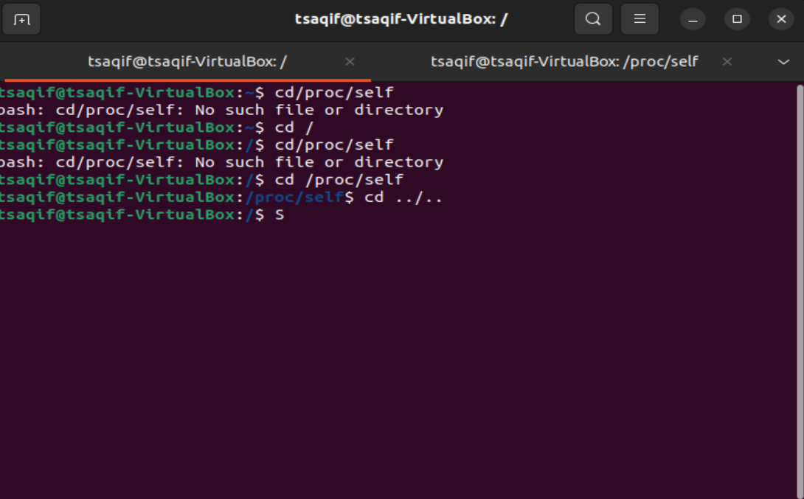
- • Perintah yang digunakan: Untuk berpindah secara bertingkat dari direktori /proc/self menuju direktori / (root), perintah gabungan yang dieksekusi adalah: cd ../..
• Jumlah eksekusi: Perintah cd .. harus dieksekusi sebanyak 2 kali.
• Penjelasan: Simbol .. merepresentasikan parent directory (satu tingkat di atas direktori aktif). Saat berada di dalam direktori /proc/self, eksekusi .. pertama akan membawa pengguna naik satu tingkat ke direktori /proc, dan eksekusi .. kedua akan membawa pengguna naik satu tingkat lagi ke direktori tujuan akhir yaitu direktori root (/).
- Copy, rename dan delete file (screenshot setiap tahapan!)
Jawaban untuk a & b

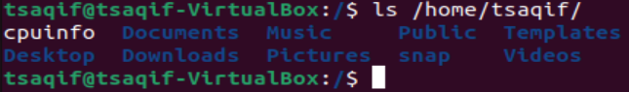
Jawaban untuk c & d

Jawaban untuk e & f
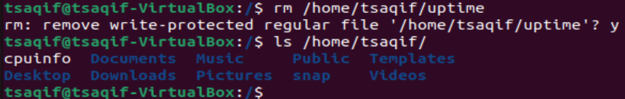
Jawaban untuk g
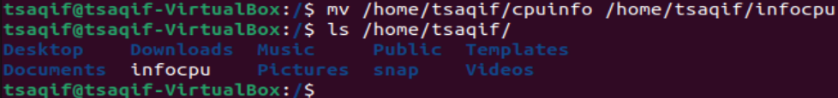
- Membuat folder baru
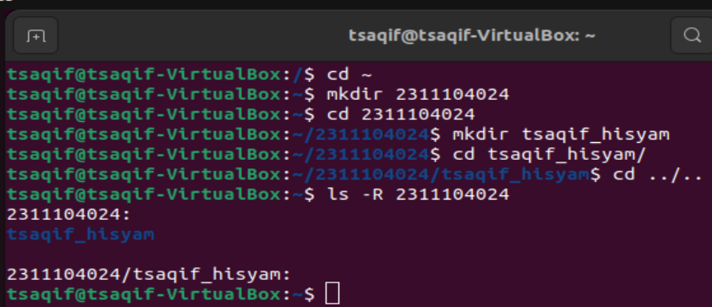
- Membaca manual
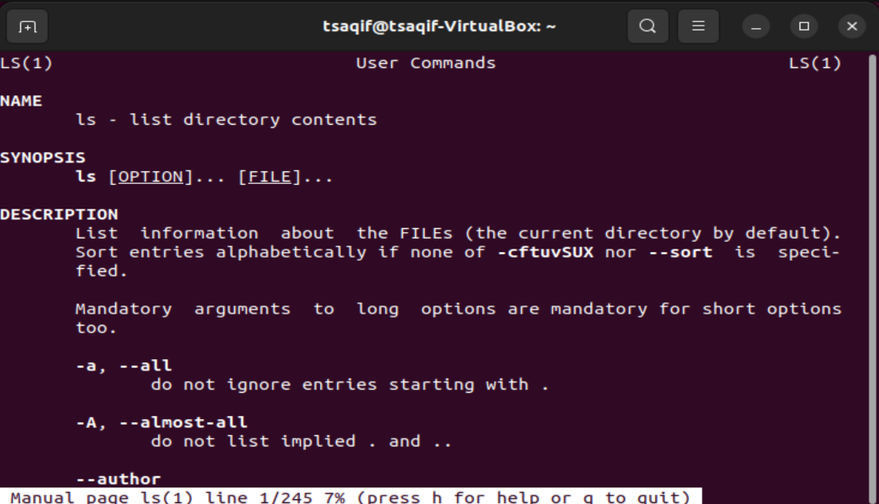
- Hasil masuk man ls
- Fungsi perintah ls adalah untuk melihat atau menampilkan daftar isi berkas dan direktori yang berada di dalam direktori aktif.
- Perintah ls pada sistem operasi Linux (GNU Coreutils) diciptakan dan ditulis oleh Richard M. Stallman dan David MacKenzie. (Informasi ini dapat ditemukan pada bagian paling bawah halaman manual man ls di sub-bab AUTHOR).
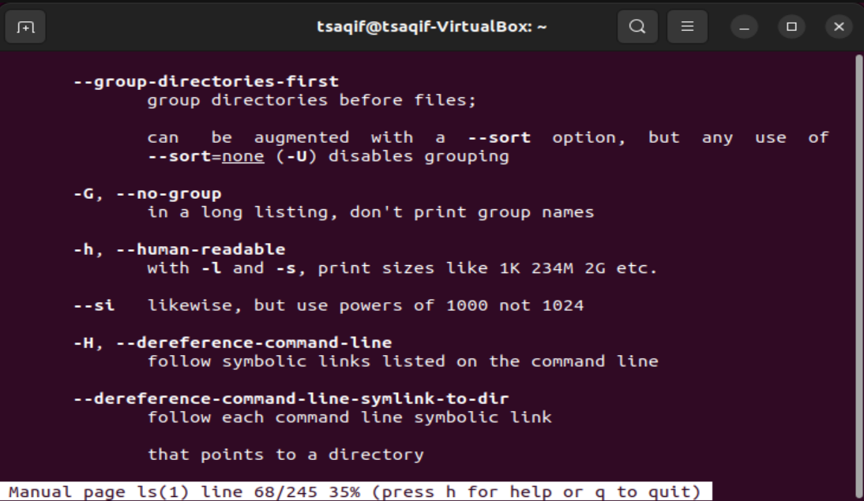
- Arti dari opsi -h (human-readable) adalah untuk menampilkan ukuran berkas ke dalam format teks yang mudah dibaca oleh manusia, seperti menggunakan satuan K (Kilobytes), M (Megabytes), G (Gigabytes), dan seterusnya.
- Opsi yang harus digunakan adalah -R (huruf kapital) atau --recursive. Opsi ini berfungsi untuk menampilkan seluruh isi berkas di dalam direktori beserta isi dari sub-sub direktori yang ada di dalamnya.
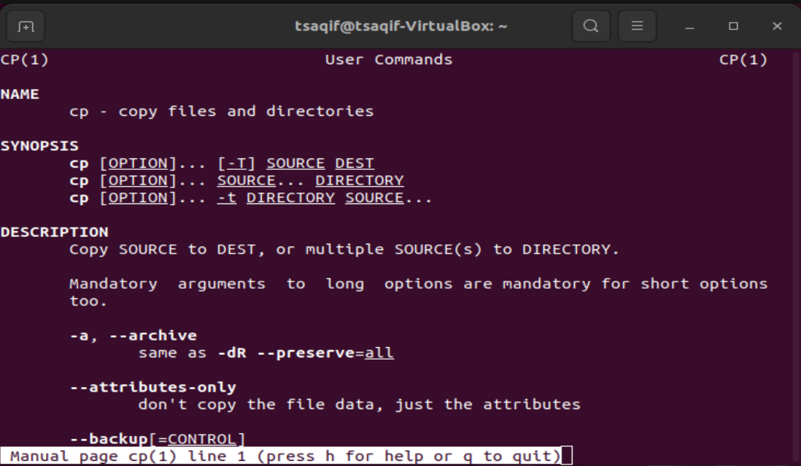
- Hasil masuk man cp
- Jawaban: Fungsi perintah cp adalah untuk menyalin (copy) atau menduplikasi satu atau banyak file/folder dari lokasi asal (sumber) menuju lokasi baru (tujuan).
- Perintah cp pada sistem operasi Linux (GNU Coreutils) diciptakan dan ditulis oleh Torbjorn Granlund, David MacKenzie, dan Jim Meyering. (Informasi ini dapat ditemukan pada bagian paling bawah halaman manual man cp di sub-bab AUTHOR).
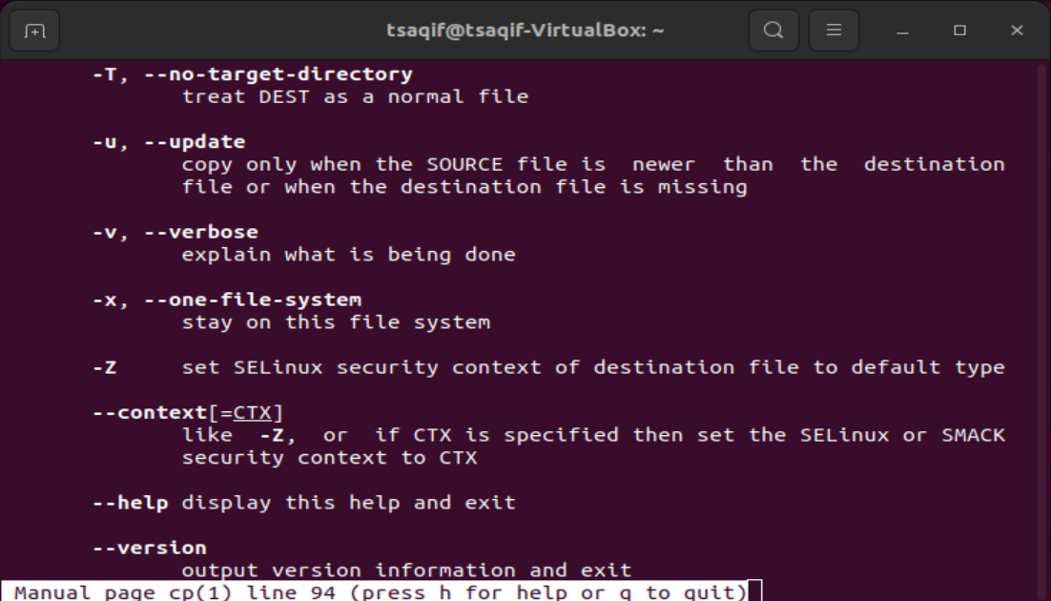
- Arti opsi -v (verbose) adalah untuk memperlihatkan proses pengerjaan penyalinan berkas secara langsung pada layar konsole/terminal, sehingga pengguna tahu berkas apa saja yang sedang dipindahkan ke direktori tujuan.
- Opsi yang harus digunakan untuk mode interaktif adalah -i atau --interactive. Opsi ini berfungsi untuk memunculkan pesan pertanyaan konfirmasi terlebih dahulu kepada pengguna sebelum menimpa (overwrite) berkas yang sudah ada di direktori tujuan.
- Pipe
- 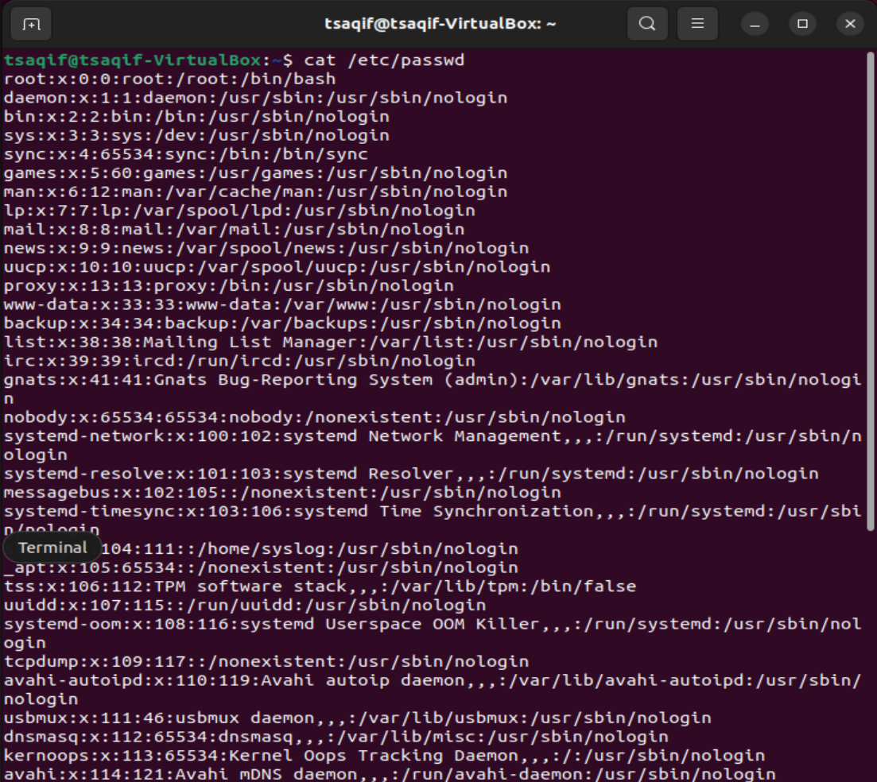
- Fungsi dari perintah cat adalah untuk menampilkan seluruh isi dari suatu berkas/file teks secara langsung ke layar konsol atau terminal.
- 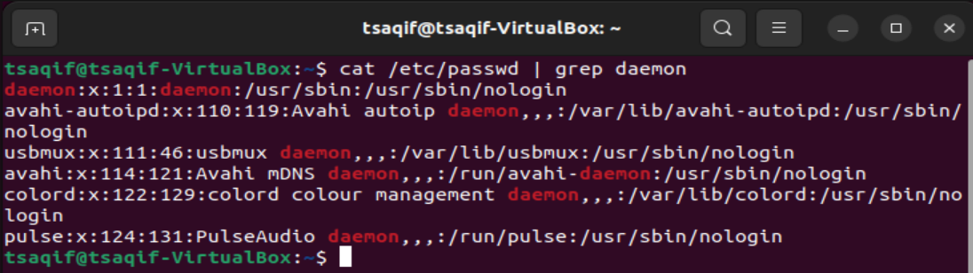
- 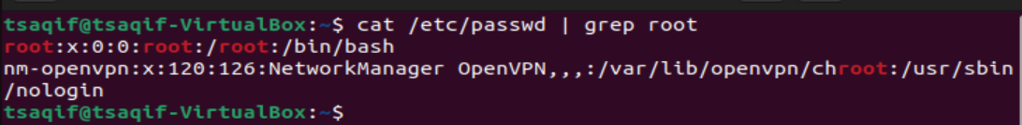
- 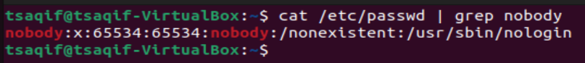
- Fungsi dari kombinasi perintah tersebut adalah menggunakan fasilitas pipeline (|) untuk menyalurkan output teks hasil pembacaan file dari perintah cat, kemudian disaring secara spesifik oleh perintah grep sehingga terminal hanya akan menyaring dan menampilkan baris teks yang mengandung kata "daemon" saja.
- Redirection
- 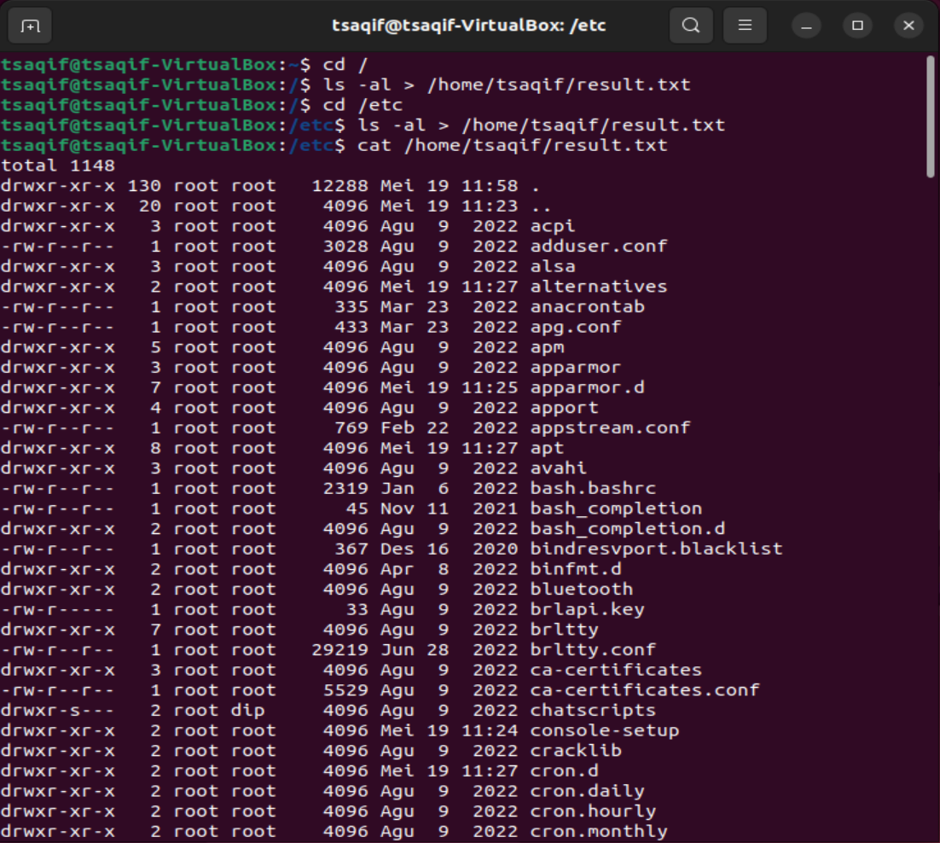
Perintah pertama (cd /) memindahkan direktori aktif ke root (/). Perintah kedua (ls -al > /home/tsaqif/result.txt) digunakan untuk mendaftarkan seluruh isi berkas direktori root secara mendetail, namun hasilnya tidak ditampilkan ke layar terminal, melainkan langsung dialihkan dan disimpan ke dalam file baru bernama result.txt di folder home kamu.
- Berkas result.txt berada di dalam direktori home milik user Anda, dengan alamat path absolut di /home/tsaqif/result.txt (atau setara dengan direktori ~/result.txt).
- Perintah ini memindahkan direktori aktif ke folder konfigurasi sistem (/etc). Setelah itu, daftar seluruh isi berkas di dalam /etc dikirim menggunakan operator > ke file /home/tsaqif/result.txt. Karena operator yang digunakan adalah >, sistem akan melakukan proses overwrite (menimpa/menghapus isi teks daftar direktori root sebelumnya dan menggantinya secara total dengan data daftar berkas /etc yang baru).
- Fungsi dari komponen/operator redirection > adalah untuk mengalihkan keluaran (output redirection) dari sebuah proses guna disimpan ke dalam suatu file teks dengan sifat overwrite (menimpa atau menghapus seluruh isi file lama jika file tersebut sudah ada sebelumnya).
- Saat perintah cat /home/tsaqif/result.txt dijalankan, terminal akan menampilkan isi dari file tersebut. Hasil cetakan teks pada layar membuktikan efek overwrite dari poin c, di mana isi file di dalamnya murni hanya menampilkan daftar berkas yang berasal dari direktori /etc, sedangkan catatan daftar berkas dari direktori root pada poin a sudah hilang terhapus/tertimpa.
- Kompile Source Code
- File 2_1.c
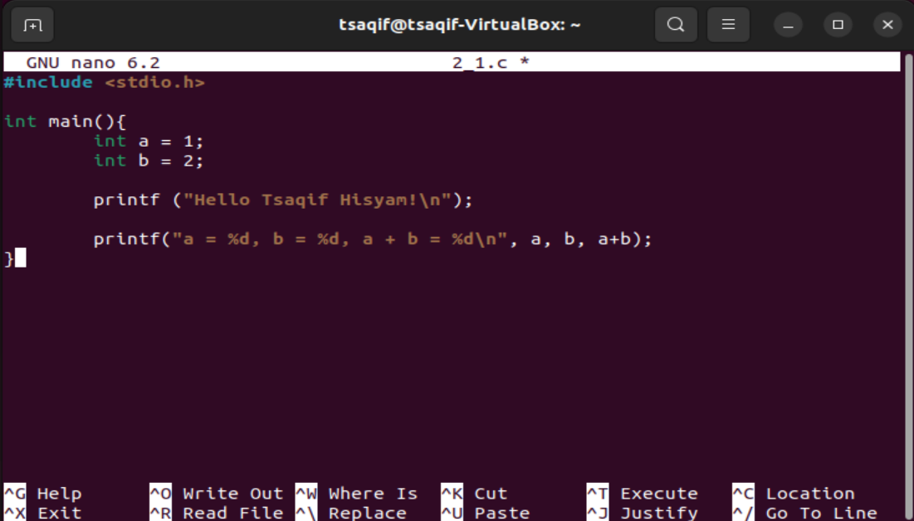
- Compile source code
format gcc source_code.c -o program_hasil digunakan agar berkas biner keluaran yang dihasilkan memiliki nama kostum tertentu (dalam hal ini 2_1) dan bukan nama default a.out.
- Perintahnya untuk menjalankan program
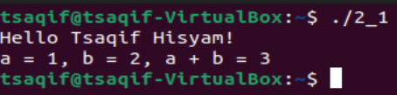

- File 2_2.c
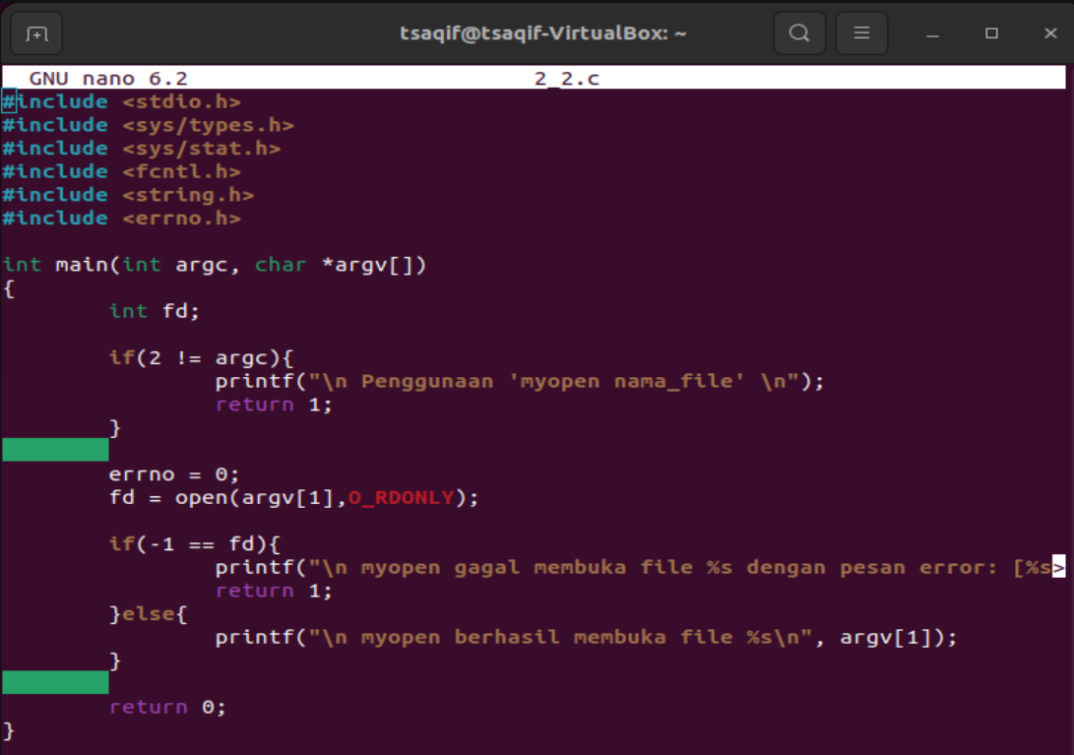
- Compile file 2_2.c
- Jalankan program myopen!
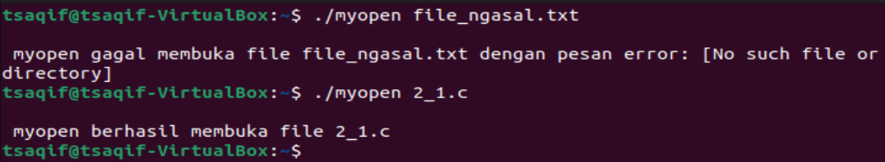
- Jelaskan apa yang dilakukan program tersebut!
Program myopen tersebut berfungsi sebagai utilitas baris perintah berbasis sistem (system call) untuk memeriksa dan membuka suatu file dalam mode membaca saja (Read-Only atau O_RDONLY). Program ini memanfaatkan validasi jumlah argumen parameter input (argc); jika pengguna tidak menyertakan nama berkas saat mengeksekusi program, sistem akan menampilkan panduan penggunaan. Ketika nama file diberikan, program akan mencoba membuka file tersebut menggunakan fungsi open(). Jika file berhasil ditemukan dan diakses, program mengonfirmasi keberhasilan di layar, namun jika file gagal dibuka (misal karena file tidak ada), fungsi penanganan kesalahan strerror(errno) akan menangkap jenis eror dan mencetak pesan kegagalan tersebut secara informatif kepada pengguna.

